

实 验 报 告
（2020 / 2021 学年 第 一 学期）

课程名称 | 操作系统A
实验名称 | 银行家算法
实验时间 | 2020 | 年 | 11 | 月 | 16 | 日
指导单位 | 计算机学院、软件学院、网络空间安全学院
指导教师 | 吴晓诗

学生姓名 | 吴雯 | 班级学号 | B18030322
学院(系) | 计算机学院 | 专 业 | 计算机科学与技术

实 验 报 告
实验名称 |  | 银行家算法 |  |  |  |  | 指导教师 |  |  | 吴晓诗
实验类型 |  | 设计 |  | 实验学时 |  | 2 | 实验时间 |  |  | 2020.11.16
- 实验目的和要求
实验目的：
      - 理解银行家算法；
      - 掌握进程安全性检查的方法和资源分配的方法。
实验要求：编制模拟银行家算法的程序。
二、实验环境(实验设备)
硬件：微型计算机
软件：visual studio2019

三、实验内容及结果
（一）实验原理
1. 银行家算法：
银行家算法最初级原为银行系统设计，以确保银行在发放现金贷款时，不会发生不能满足所有客户需要的情况。在OS设计中，也可以用它来避免死锁。
为实现银行家算法，每个新进程在进入系统时它必须申明在运行过程中，可能需要的每种资源类型的最大单元数目，其数目不应超过系统所拥有的资源总量。当某一进程请求时，系统会自动判断请求量是否小于进程最大所需，同时判断请求量是否小于当前系统资源剩余量。若两项均满足，则系统试分配资源并执行安全性检查算法。

2．安全性检查算法 :
安全性检查算法用于检查系统进行资源分配后是否安全，若安全系统才可以执行此次分配；若不安全，则系统不执行此次分配。
安全性检查算法原理为：在系统试分配资源后，算法从现有进程列表寻找出一个可执行的进程进行执行，执行完成后回收进程占用资源；进而寻找下一个可执行进程。当进程需求量大于系统可分配量时，进程无法执行。当所有进程均可执行，则产生一个安全执行序列，系统资源分配成功。若进程无法全部执行，即无法找到一条安全序列，则说明系统在分配资源后会不安全，所以此次分配失败。

（二）算法框图
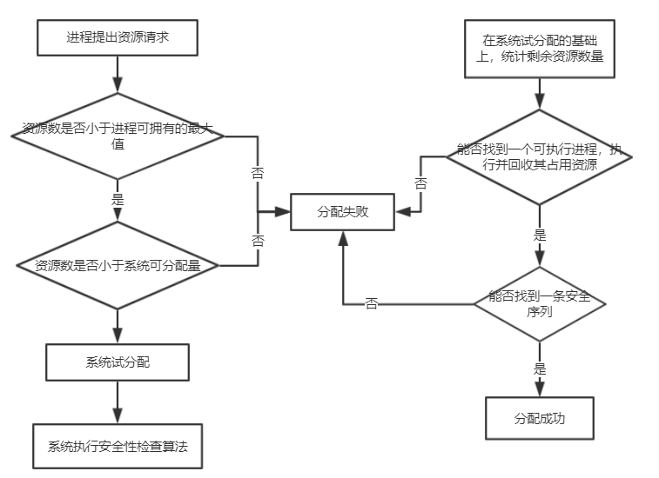

（三）实现代码
- #include <iostream>
- using namespace std;
- //全局变量定义
- int Available[100]; //可利用资源数组
- int Max[50][100]; //最大需求矩阵
- int Allocation[50][100]; //分配矩阵
- int Need[50][100]; //需求矩阵
- int Request[50][100]; //M个进程还需要N类资源的资源量
- int Finish[50];
- int p[50];
- int m, n; //M个进程,N类资源

- //安全性算法
- int Safe()
- {
- int i, j, l = 0;
- int Work[100]; //可利用资源数组
- for (i = 0; i < n; i++)
- Work[i] = Available[i];
- for (i = 0; i < m; i++)
- Finish[i] = 0;
- for (i = 0; i < m; i++)
- {
- if (Finish[i] == 1)
- continue;
- else
- {
- for (j = 0; j < n; j++)
- {
- if (Need[i][j] > Work[j])
- break;
- }
- if (j == n)
- {
- Finish[i] = 1;
- for (int k = 0; k < n; k++)
- Work[k] += Allocation[i][k];
- p[l++] = i;
- i = -1;
- }
- else continue;
- }
- if (l == m)
- {
- cout << "系统是安全的" << '\n';
- cout << "系统安全序列是:\n";
- for (i = 0; i < l; i++)
- {
- cout << p[i];
- if (i != l - 1)
- cout << "-->";
- }
- cout << '\n';
- return 1;
- }
- }
- }

- //银行家算法
- int main()
- {
- int i, j, mi;
- cout << "输入进程的数目:\n";
- cin >> m;
- cout << "输入资源的种类:\n";
- cin >> n;
- cout << "输入每个进程最多所需的各类资源数,按照" << m << "x" << n << "矩阵输入\n";
- for (i = 0; i < m; i++)
- for (j = 0; j < n; j++)
- cin >> Max[i][j];
- cout << "输入每个进程已经分配的各类资源数,按照" << m << "x" << n << "矩阵输入\n";
- for (i = 0; i < m; i++)
- {
- for (j = 0; j < n; j++)
- {
- cin >> Allocation[i][j];
- Need[i][j] = Max[i][j] - Allocation[i][j];
- if (Need[i][j] < 0)
- {
- cout << "你输入的第" << i + 1 << "个进程所拥有的第" << j + 1 << "个资源错误，请重新输入:\n";
- j--;
- continue;
- }
- }
- }
- cout << "请输入各个资源现有的数目:\n";
- for (i = 0; i < n; i++)
- cin >> Available[i];
- Safe();
- while (1)
- {
- cout << "输入要申请的资源的进程号：（第一个进程号为0，第二个进程号为1，依此类推）\n";
- cin >> mi;
- cout << "输入进程所请求的各个资源的数量\n";
- for (i = 0; i < n; i++)
- cin >> Request[mi][i];
- for (i = 0; i < n; i++)
- {

- if (Request[mi][i] > Need[mi][i])
- {
- cout << "所请求资源数超过进程的需求量！\n";
- return 0;
- }
- if (Request[mi][i] > Available[i])
- {
- cout << "所请求资源数超过系统所有的资源数！\n";
- return 0;
- }
- }
- for (i = 0; i < n; i++)
- {
- Available[i] -= Request[mi][i];
- Allocation[mi][i] += Request[mi][i];
- Need[mi][i] -= Request[mi][i];
- }
- if (Safe())
- cout << "同意分配请求\n";
- else
- {
- cout << "SORRY╮(╯▽╰)╭……你的请求被拒绝…\n";
- for (i = 0; i < n; i++)
- {
- Available[i] += Request[mi][i];
- Allocation[mi][i] -= Request[mi][i];
- Need[mi][i] += Request[mi][i];
- }
- }
- for (i = 0; i < m; i++)
- Finish[i] = 0;
- char Flag; //标志位
- cout << "是否再次请求分配？是请按Y/y，否请按N/n";
- while (1)
- {
- cin >> Flag;
- if (Flag == 'Y' || Flag == 'y' || Flag == 'N' || Flag == 'n')
- break;
- else
- {
- cout << "请按要求重新输入:\n";
- continue;
- }
- }
- if (Flag == 'Y' || Flag == 'y')
- continue;
- else break;
- }
- }

（四）实验结果
程序运行后给定相关条件，可以看出在现有分配情况下，该系统安全；
P1提出请求后，程序的运行结果可知系统仍然安全，所以系统可以满足p1的请求；
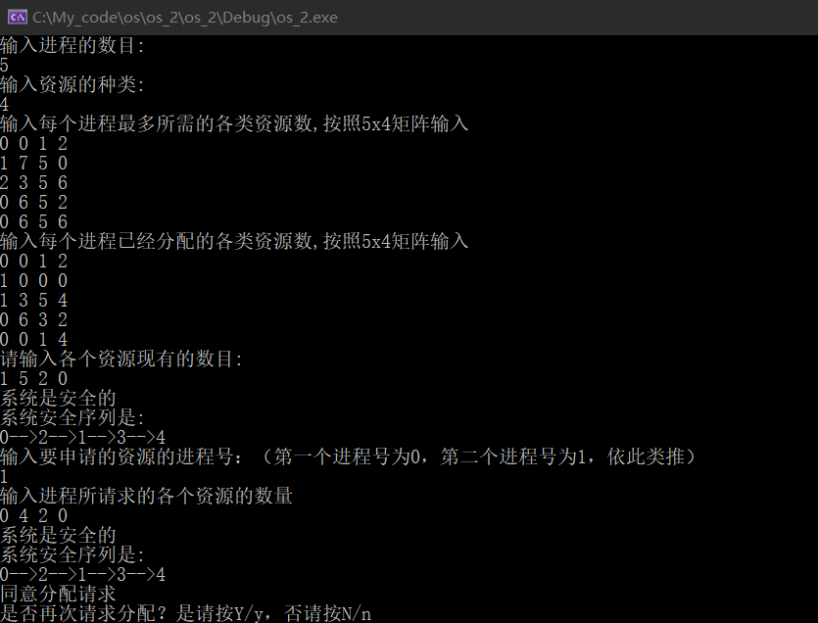

四、实验小结（包括问题和解决方法、心得体会、意见与建议等）
（一）实验中遇到的主要问题及解决方法
由于能力有限，在编写和调试过程中遇到了很多问题，通过查询资料、翻阅课本、向同学请教、多次调试等方法逐渐解决了大部分问题，编写的过程中也有比较优劣
在程序中很多地方都会用到循环判断是否符合条件的算法，在设计这些算法时有很多方法，而有的算法可以更节省时间。

（二）实验心得
通过这次的实验，银行家算法是一种最有代表性的避免死锁的算法。
多个进程同时运行，系统根据各类系统资源的最大需求和各类系统的剩余资源为进程安排安全序列，使得系统能快速且安全地进行运行进程，不至于发生死锁。银行家算法是避免死锁的主要方法，其思路在很多方面都非常值得我们来学习借鉴。

五、支撑毕业要求指标点

六、指导教师评语

成 绩 |  |  | 批阅人 |  | 吴晓诗 |  |  | 日 期

